第一組的好伙伴們 大家快樂地來植物園服勤!
植物園假日導覽12月份主題「回不去的伊甸園」-物種滅絕對生物多樣性影響
解說概況:
可愛的陽光公公終於露出笑臉，一掃過去幾天的陰霾與低溫特報。許多來賓朋友，把握如此難得的機會，早早地就在老地點集合，等待今日生態大餐之旅。何況，今天是本年度最後月份的導覽解說，更是等待一年來領獎品的大日子。因此，大夥情緒特別高昂，期待之心情可想而知。
又是晴天霹靂消息，部分志工老師因參加專五班裸子植物戶外實習，無法前來服勤。感恩許多「廉頗級」大師出來拔刀相助，如周吉常團長、游紘一、丁清泉、許文俊、楊國明、葛誠、黃寶瑩、陳雪花、陳月明、蔡麗華、楊麗真、金敏等老師親自出征，總算天下太平。
感激上午17位、下午11位志工老師相挺支援。早上來賓朋友約95人，下午約有70人。本月學習單主題「回不去的伊甸園」-物種滅絕對生物多樣性影響，可說是集本年度主題「生物多樣性」之大成。林珠孌老師特別將本年各月份學習單彙整，融合歸納重點，做出一個年終總複習及反省的學習單，不容易完成，謝謝她的努力與付出。
精彩的活動，總是有生動的開場。今天由陳南海老師帶動唱掀起熱鬧氣氛後，再由雪花副組長揭幕今日主題。由於來賓朋友踴躍出席，早上由周團長、游紘一、許文俊、楊國明、陳月明等五位老師分別帶領4隊，下午由周團長、許文俊及傅玲老師帶領3隊導覽解說。隊伍浩浩蕩蕩前往荷花池畔，一路介紹烏來杜鵑、台灣油杉、蘭嶼羅漢松、台東蘇鐵、台灣水韭等瀕臨滅絕植物，讓遊客領悟它們面對的問題與珍貴之處，台灣的寶貝我們絕不容許它們消失。
為了就近解說植物，今日前往風景優美的荷花廣場駐站，不僅來賓朋友可席地而坐，享受冬日暖烘烘的陽光，更可欣賞荷葉換季的美景，不知羨煞多少路過的路人甲、路人乙。為配合學習單活動單元，共分為3個駐站點如下;
第一站:物種大滅絕;上午由葛誠及家尉，下午葛老師挑大樑，二位老師詳述地球上歷經5次大滅絕時間與物種，讓遊客清晰了解滅絕的周期為0.59到0.65億年，從而得出一個可怕的結論:當今地球正處於第 6 次物種滅絕的周期上。哇!可怕!我們已處於地球的大變動中!明天過後，我們還會在嗎?
第二站:永遠滅絕的物種;上午由麗華、麗真及金敏負責，下午麗真、麗華老師接續。「三個臭皮匠，勝過一個諸葛亮」，三個愛說故事的人擺在一起，您就可以猜到，闖這一關的大小朋友，要被「罰」坐多久了。尤其烈日當空，曬得小朋友「臉」紅心跳，大朋友「鈣」的滿意，皆大歡喜。先由金老師的故事「天生我才必有用」的DoDo 鳥開啟，闡述DoDo鳥悲慘的一生後，再由火雞的沙囊中證實了DoDo 鳥存在的價值，換得人類的重視與反省。為了加深說故事的趣味性與互動性，金老師更精心製作了DoDo 鳥貼紙圖案及文具用品小禮物，鼓勵分享意見的小朋友。並勉勵現場所有好朋友，珍惜生命，在某個角落一定有您存在的價值，更要學習尊重別的生物生存權利。
接著麗華老師的台灣梅花鹿傳奇，配合植物盆景、順口溜招牌以及麗真老師北美旅鴿－瑪莎的故事，描述人類的自私、慾望，將原本數量眾多的旅鴿，趕盡殺絕，聲淚俱下。您說，這一站不精彩也難矣。不信?客倌請看相片，場場爆滿的人潮就知道魅力無窮。
第三站:物種大滅絕的省思;上下午都由丁老師唱獨角戲，問他在沒有教具、沒有圖片、也沒有任何標本的情況下，如何玩這站啊?他笑說"簡單啦!讓遊客罰站省思就可以啦!"惹得大夥哄堂大笑，然而他卻帶領遊客玩各種生態平衡遊戲。遊客們非但沒有罰站，反而笑聲連連。驚訝自己代表的物種禁不起變故，這麼脆弱而導致滅絕。又領悟到各種生物息息相關互相牽引，大家都要努力維持生態的平衡。天下本無物，何處惹塵埃! 薑是老的辣，丁老師好功力。

分享與感謝:
一早就有一位鄧玉蘭朋友，她長期參加台北植物園解說活動，為表示年終感謝之意，特別帶來她自己製作的吐司麵包及紫蘇梅致贈品嚐，謝謝她如此窩心。
本組多位專五班伙伴，今日野外實習課程，以致中午聚餐人數驟減。雖人數較少，卻不改歡樂。因為一進志工室，即有香噴噴熱騰騰的玉米蔬菜湯溫暖大夥兒的心，更有一桌子可口的壽司紅燒筍肉、有機豆腐、蔬菜拼盤、各種自釀的小黃瓜、大蘿蔔、豆腐干、海帶、泡菜……來誘惑大家的胃腸。在各種笑話之下，滿桌的佳餚，很快就被5個壯丁和5位淑女一掃而光，杯盤盡空!只有一句話"喔!好吃!"真謝謝各位志工老師濃濃的心意!

建議事項:
本月是遊客集戮印換獎月份，『只要全年集滿8個戳印就可得一份獎品，集滿12個戳印可獲得更豐富的紀念品乙份(詳摺頁說明)』。今年志工室又為了籌備禮物，傷透腦筋，到處請託。尤其是惠茹小姐，更是熱心四處募集。奈何推廣組今年活動辦得少，又經費拮据，「生吃都不夠，還想曬成乾」(請台語發音)，只得到一些同情的贊助(明信片、一種書及購物袋)，當作獎品送給合乎規定的遊客朋友。說實在的，不只是志工老師，反映不佳。好朋友(遊客每年都來，都變成好朋友)表面不說，但恐怕拿回家，只有冷凍起來，或許墊墊鍋子吧! 高高興興出門，卻帶著失望心情回家。
還有贈送對象，小朋友居多(國小學童)，鼓勵國家未來主人翁，尤其少子化今天，能夠每月都來台北植物園學習認識植物，愛護地球，非常不易。年終時給予他們一份合乎他們年齡的小紀念品，應不為過吧!更有老朋友建議，或許林試所可比照其他單位，利用植物園花草、動物、風景等元素，印製美美月曆，送給貴賓或遊客當做紀念品。一來可做為推廣教育使用，二來滿足年度換獎活動，更具實用性與庶民化。
感謝周吉常、傅玲、陳南海、金敏供提供寶貴相片。感謝美香篩選相片，為服勤工作日誌挑選最生動的畫面。感謝每一位參與服勤的伙伴，植物園有您真好！
雪花、素華、富旺 敬上

98年台北植物園第一組部落格
http://tw.myblog.yahoo.com/alfa2009go

981206~回去的伊甸園~服勤照片
http://photo.pchome.com.tw/fuwangwu/0102/

- 開場
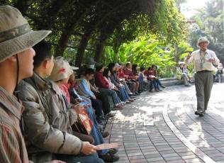 | 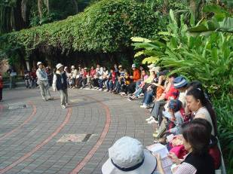
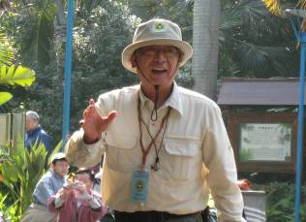 | 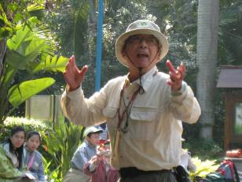
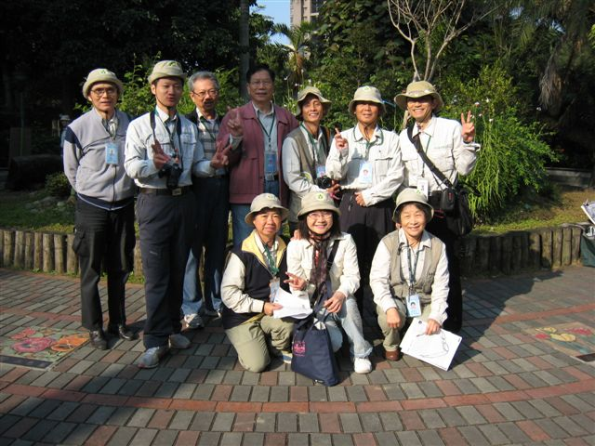
二．解說導覽活動
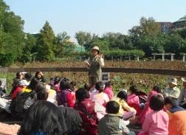 | 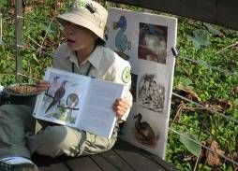
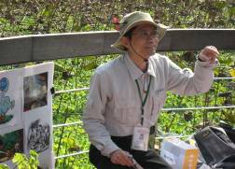 | 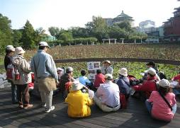
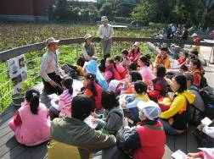 | 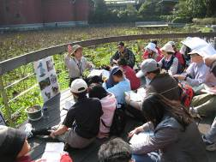
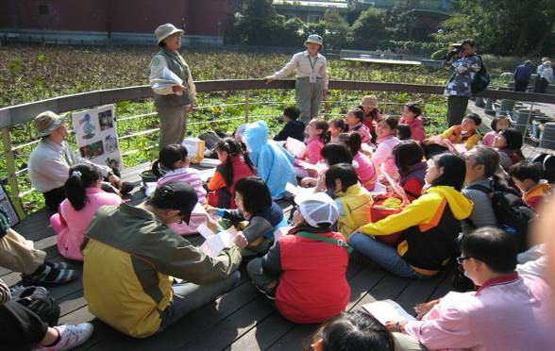
二．解說導覽活動
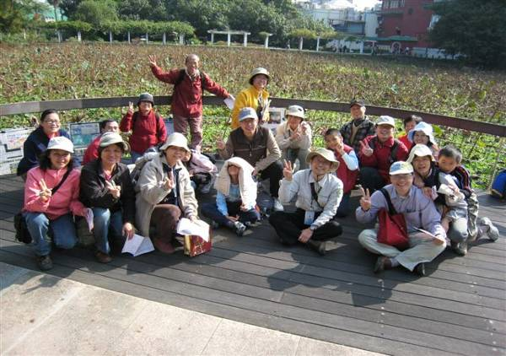
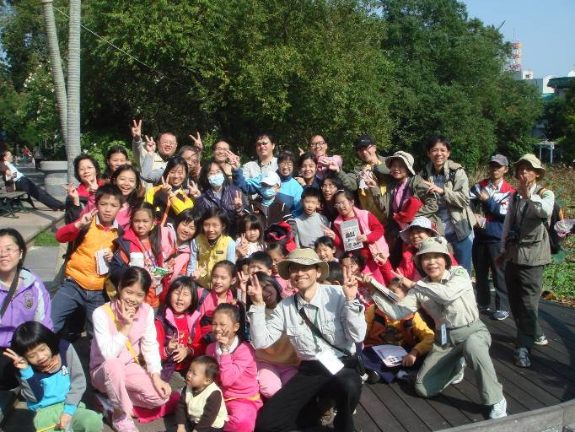
- 解說導覽活動
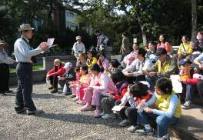 | 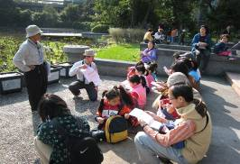
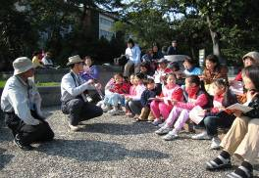 | 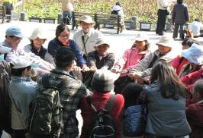
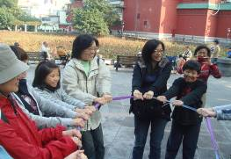 | 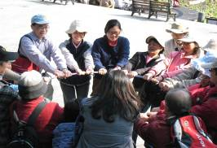
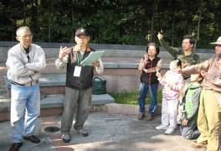 | 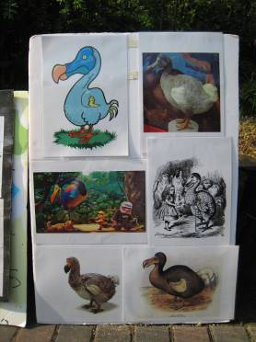
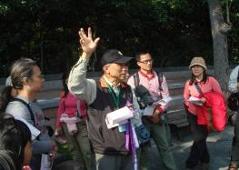
- 解說導覽活動
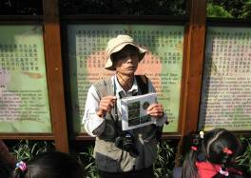 | 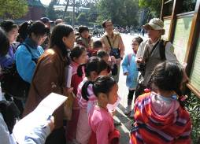
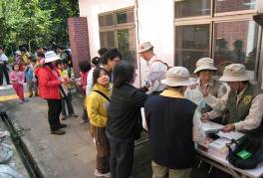 | 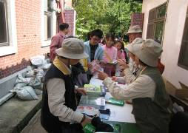
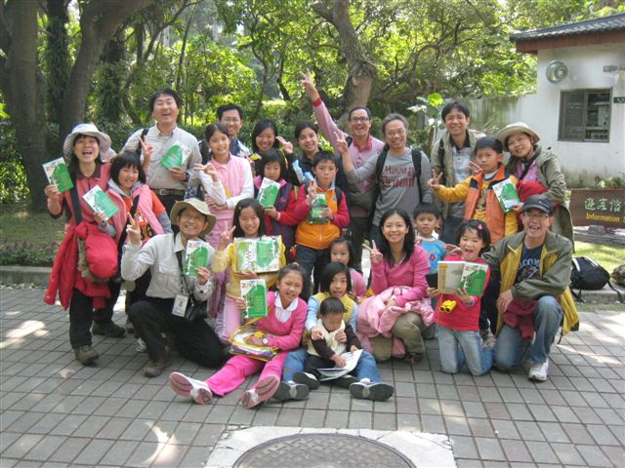
我們都領到禮物了，好開心耶!期許明年再接再厲。
- 志工風情
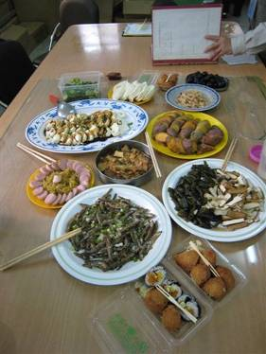 | 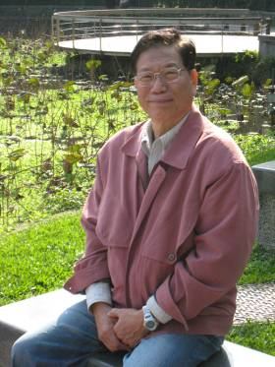
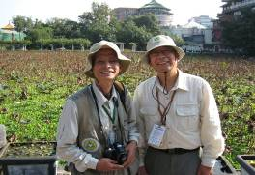 | 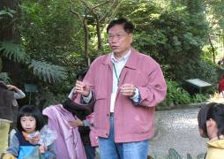
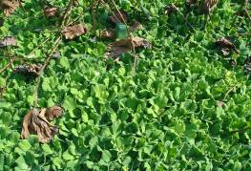 | 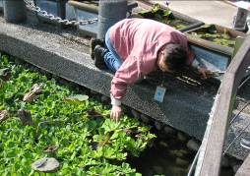
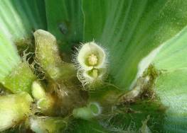 | 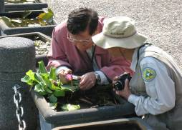
三．志工風情
